NEJM勉強会2002 第2回 02/2/6実施 Aプリント 担当 前田恵理子
Case 38-2001: A 51-Year-Old Woman with Lung Cancer and Neuropsychiatric Abnormalities
Volume 345: p1758-1966, Number 24
････････････････････････････････肺癌と精神神経異常を呈する51歳女性･･････････････････････････････

【主訴】感覚異常、歩行失調、幻覚

【現病歴】
患者は9-10ヶ月ほど前より10本の指のしびれと感覚の鈍さ、手に力が入りにくい感じ、足が燃えるような感じを自覚するようになった。それまでは特に自覚症状もなく元気であった。これには手根管症候群疑いの診断をつけられたが、神経学的な診察は行われなかった。6ヶ月前咳が続く「喘息様気管支炎」が発症し、次第に痰を伴い少々喀血も起こるようになってきた。同じ頃、しゃべろうとしても言葉が出てこない・家族の名前を思い出せないといった症状も出現した。
5ヶ月前にCXR(Fig 1)と胸部CT(Fig 2)が撮られた。気管支鏡ではび漫性の粘膜浸潤・右の主気管支と上葉気管支の肥厚・粘膜の小さな結節（複数）が見られた。右上葉気管支のBAL・擦過細胞診では悪性の細胞は得られなかったが、穿刺細胞診で未分化な小細胞癌が発見された。このときの頭部CTと骨シンチには異常は見られなかった。シスプラチンとエトポシドによる治療が開始され、これに伴い手足に激しい灼熱感と振戦が出現するようになった。3週間後、シスプラチンをカルボプラチンに変更した。感覚異常と脱力感が進んで患者は歩行困難になり、転ぶようにもなった。モルヒネ治療も行われたが便秘が発生した。ここで、これ以上の化学療法は神経障害を悪化させるだけであり、もはや行われるべきでないという結論が出された。
4ヶ月前には反射が消失した。胸部への放射線照射（４Gy2分割）が行われたが、脱力や神経障害が進行したためそれ以上の照射は行われなかった。プレドニゾロン100mgの投与も効果が得られず、10mgに減量された。患者は帰宅して緩和ケアのみで経過観察されることになり、寝たきりとなった。今回入院の前の月には家にいても自分がどこにいるかわからなくなり、視聴覚的な幻覚をみるようになったことを家族が報告してきたので、神経学的異常の精査加療目的で今回入院となった。
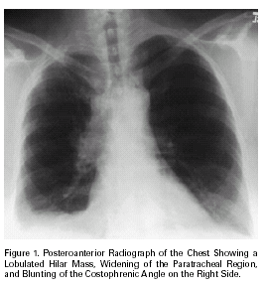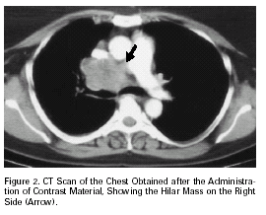
PSL10mgとcefuroxime axetilを含むすべての処方は継続された。入院時午後5時の体温は37.8℃だったが、その後37.1℃を超えることはなかった。入院時患者は尿意があるものの排尿できないと訴えたので導尿したところ、300mlの排尿を見た。患者はしばしばしかめっつらをして驚いたような表情を見せることがあったが、明らかな幻覚はないようであった。入院3日目に行われた神経診察では、眼振は見られなかった。左の第4,5指に伸展位でのジストニア姿勢を、左腕にアテトーゼを認めた。手のミオクローヌス性の振戦は、右より左で顕著であった。両側性の感覚性の測定障害がみられた。両足にも激しい運動失調が見られた。
ある診断的手技が行われた。

【既往歴】卵巣嚢腫摘出術（remote past）、右乳突蜂窩摘除術・鼓膜切除術（10年前）
【生活歴】職業：タイピスト 喫煙歴：60本×30年 飲酒歴：機械飲酒（3年前より断酒）
【服用薬剤】gabapentin, prednisone, lorazepam, prochlorperazine, fentanyl transdermal patch, intermediate-release morphine sulphate(as required), cefuroxime axetil（尿路感染に対し数日前より処方）

【入院時現症】肥満で憔悴している。体温37.1℃、HR＝60/分、呼吸数16、血圧150/100mmHg、ばち指（＋）
【神経所見】
（全般）見当識障害は全くなく、発語も流暢で、３語文の命令に十分正しく従うことが出来る。記銘力に関しては、３つのものを覚えて5分後に、自発的には1つ、ヒントがあれば2つのものを思い出すことが出来る。
（脳神経）異常なし
（運動）上肢・下肢ともにMMTは5/5、トーヌス正常、自発運動なし。
（感覚）粗触覚；右膝以遠・左大腿以遠・両前腕で低下、痛覚；下肢腹側では鼡径部以遠・背側で大腿以遠で低下、深部覚；両側殿部以遠の下肢・右手首まで・左上腕から肘までで消失。左上腕に軽度の測定障害があるが右は正常。Heel-shin-testは両側で稚拙。
（歩行）著しい運動失調が見られるが、体幹の運動失調か関節位置覚の消失によると考えられる。
（反射）DTRは消失。足底反射なし。Rectal toneは正常で肛門括約筋反射もあり。

【Lab Data】
（U/A）正常、（CBC）Hct 40.5%, WBC 8600/mm3, Plt 21.2万/mm3 （ESR）43mm/h
（生化学・凝固）PT、BUN、Cr、電解質、VB12、葉酸、FT index・TSH・T3はすべて正常
（免疫）血清梅毒検査陰性、IgG/IgA/IgM正常、血清蛋白電気泳動ではslow gamma regionに非常に低濃度でIgGλのM分画に当たる2つのバンドを認める

【画像】
（CXR）異常なし
（頭部MRI；Fig. 3）水頭症やmidline-shiftはみられない。T2強調画像では、皮質下・深部・脳室周辺の白質に非特異的な高信号域が散見されるが、小血管の虚血性変化による所見と考えられる。
（頚部MRI；Fig. 4）正常な頚椎の弯曲が見られず、頚椎はまっすぐである。C4-5レベルには変性した椎間板と骨棘の複合体が見られ、局所で脊髄を圧迫して線状の高信号域となっているが、gliosisによるものと考えられ、特に異常な信号域を伴ってはいない。脊髄が軽度に圧迫されている所見であろう。
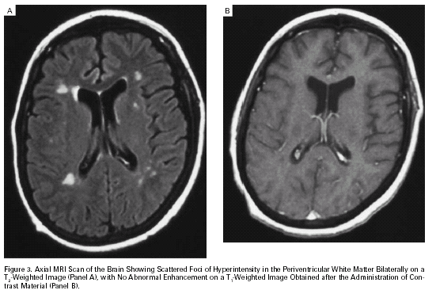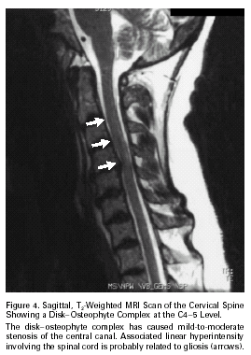
（腰椎周辺）脊髄円錐は画像上正常で、位置もL1と正常である。椎体の高さ・alignmentも保たれている。腰椎の骨髄は正常シグナル強度で、椎間板には加齢による不規則な変性・dehydration・突出が見られるが、脊柱管や椎間孔には狭窄をきたしておらず、腫瘤や異常な信号強度がみられる部分もない。

【その他の検査所見】
（神経生理学的検査）神経伝導検査では上下肢ともに感覚反応なし・運動神経は正常、右神経生検では異常がみられないので、全身性の感覚神経障害パターン。
（髄液）無色透明, RBC 6/mm3, リンパ球2/mm3, Glu 65mg/dl, TP 55mg/dl, Alb 33.6mg/dl, IgG 6.8mg/dl。アガロースゲル電気泳動でIgGκのM分画・二つのIgGλに対応する４つのバンドを認めるが重鎖は同定できない。染色標本では少数のよくわからない細胞を認めるが、微生物や白血球はない。梅毒血清検査は陰性、細胞診では悪性細胞はみられず、培養しても微生物はでてこない。抗核・抗細胞質自己抗体も陰性。

